Здоровье в порядке – спасибо зарядке!

- Ежедневная утренняя гимнастика, водные процедуры.

- Закаливание – это специальная тренировка, которая помогает быть здоровым.

- Одежда по сезону и погоде.

- Ежедневные подвижные игры на свежем воздухе.

- Занятия спортом.


Дети должны как можно больше гулять: на свежем воздухе заразиться гриппом практически невозможно.
ПРОФИЛАКТИКА ГРИППА:

Основным
средством профилактики ГРИППА
является ВАКЦИНАЦИЯ.

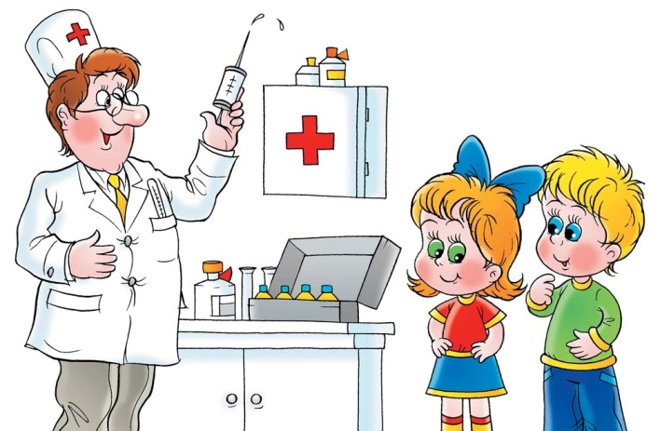

Сделайте прививку против гриппа до начала эпидемического сезона.
Оптимальное время для проведения вакцинации против гриппа период с сентября до декабря, а время выработки антител занимает около 24 недель и высокий титр антител, вызванный прививкой, держится несколько месяцев, начиная падать спустя 6 месяцев после вакцинации.

МБДОУ «Детский сад «Мурзилка»
Село Верхнекурганное»
Симферопольского района
Республики Крым

«Осторожно грипп!».

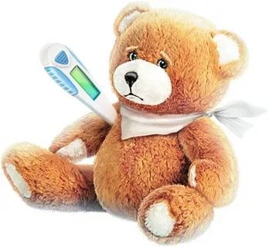

Воспитатель:

Залесная В.В.
Эпидемии гриппа случаются каждый год обычно в холодное зимнее или переменчивое осенне-весеннее время года. Грипп и ОРВИ составляют 95% всех инфекционных заболеваний в мире.

Грипп — тяжёлая вирусная инфекция, поражающая людей независимо от пола или возраста.
«Грипп» переводится с французского как «схватывать, царапать», и если вы хоть раз испытывали на себе эту болезнь, то понимаете, почему он получил такое название.
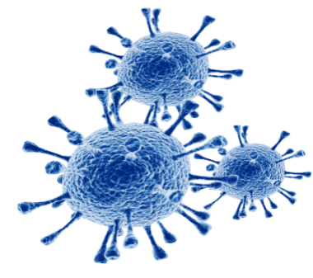
Грипп - это острое заболевание, которое отличается резким токсикозом, катаральными явлениями в виде ринита, заложенности носа и кашля с поражением бронхов.
Пути передачи.
Вирус гриппа очень легко передается.
Самый распространенный путь передачи инфекции - воздушно-капельный.
Также возможен (хотя и более редок) и бытовой путь передачи - например, заражение через предметы обихода.
Источником инфекции является больной человек, выделяющий вирус с кашлем, чиханием и т. д.
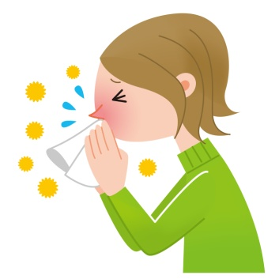

Больной заразен с первых часов заболевания.

Группами высокого риска считаются дети, люди преклонного возраста, беременные женщины, люди с хроническими болезнями.
Как уберечься от гриппа:
- Старайтесь избегать контакта с людьми, у которых есть признаки простуды: кашель, чихание, повышенная температура тела и др. Старайтесь во время эпидемии гриппа не посещать общественные места (магазины, аптеки, общественный транспорт).
- Используйте защитную ватно-марлевую повязку.
- Чаще мойте руки (один из способов передачи вируса есть контактный и через предметы обихода).
- Необходимо как можно чаще проветривать помещения и делать влажную уборку. В помещениях необходимо поддерживать комфортный температурный режим.
- Употребляйте больше свежих овощей и фруктов.
- Ешьте как можно больше продуктов, содержащих витамин С (клюква, брусника, лимон и др.).
- Ешьте как можно больше блюд с добавлением чеснока и лука.

